제출일 : 2023.06.20

게임엔진1

3차 과제

2023

1. **조작법 및 실행 화면**
2. 조작법

* W, A, S, D : 플레이어 탱크(빨간색) 이동
* Q : 누르고 있는 동안 플레이어가 왼쪽으로 90도만큼만 이동한다.
* E : 누르고 있는 동안 플레이어가 오른쪽으로 90도만큼만 이동한다.
* Space : 총알이 발사된다.
* 마우스 오른쪽 버튼 : 폭탄이 포물선으로 날아간다

1. 실행 화면

[그림1: 전체 맵 이미지]

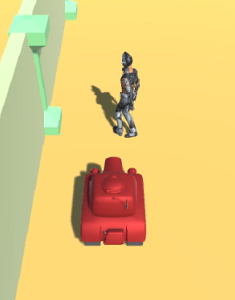

[그림2 : Ethan Enemy 가 총알에 맞지 않았을 때 애니메이션 모습]

[그림3 : 첫번째 총알에 맞으면 웅크리고, 두번째 총알에 맞으면 사라짐]

[그림4 : bot enemy는 Idle 상태를 유지하다가 총알에 맞으면 꿈틀거림]

[그림5 : 미로를 빠져나온 후 보라색 판 위에 플레이어가 올라서면 파티클이펙트와 함께 거대한 돌이 위로 올라가며 지나갈 수 있게됨]

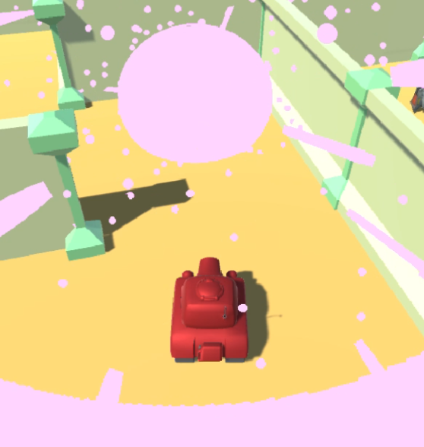

[그림6 : 선인장과 총알이 충돌하면 파티클 발생과 함께 코인이 생성됨. 코인과 플레이어 객체 충돌시 코인 아이템이 사라짐]

1. 애니메이션 추가 내용

적 오브젝트에 애니메이션을 추가하도록 하였다. 적의 종류는 Ethan 과 Bot 두 종류로 했다.

먼저 Ethan Enemy 의 경우 기본적으로 왔다 갔다 하는 애니메이션이 진행된다. 이때 플레이어가 Ethan 을 향해 총알을 발사하면, 총알이 맞을 경우 Ethan은 웅크리는 애니메이션으로 상태가 바뀌게 되고 상태전이에 따른 블렌딩이 된다. Ethan의 HP를 지정해주어서 Ethan이 처음 총알에 맞으면 웅크리고, 두 번째 총알에 맞으면 사라지면서 파티클 효과가 발생하게 해주었다.

첫번째 웅크릴 때는, 파티클 효과를 넣을 시 애니메이션이 자연스럽게 바뀌는 모습이 잘 보이지 않아 처음 총알에 맞을 때는 파티클 효과가 나지 않게 했다.

bot enemy의 경우 기본적으로 가만히 있는 Idle 상태를 유지하고, 플레이어가 총을 쏘면 꿈틀거리는 애니메이션이 시작된다. 이때 Idle에서 꿈틀거리는 애니메이션으로의 블렌딩을 레이어별 weight 값을 조정해줌으로써 해주었다.

첫번째 총알에 맞으면 Awake 레이어의 Weight 값이 duration 시간동안 점점 늘어난다

그리고 두 번째 총알에 맞았을 때는 위의 Ethan 과 마찬가지로 파티클이 생기며 오브젝트가 삭제되도록 하였다.